2020年甘肃职业院校技能大赛中职组“机器人技术应用”赛项

竞赛任务书

(样题)

# 选手须知：

1.任务书共4页，如出现任务书缺页、字迹不清等问题，请及时向裁判示意，并进行任务书的更换。

2.参赛队应在**2小时**内完成任务书规定内容。

3.竞赛工位提供1台计算机，参考资料存储在“**D:\参考资料**”文件夹中。竞赛所需的PLC程序文件存储在“**D:\技能竞赛**”文件夹中，选手根据需要自行下载，使之可以与机器人正常通讯。

4.任务书中只得填写竞赛相关信息，不得出现学校、姓名等与身份有关的信息或与竞赛过程无关的内容，否则成绩无效。

5.竞赛过程中严禁更改竞赛平台各单元内部电路、气路接线。由于参赛选手人为原因导致竞赛设备损坏，以致无法正常继续比赛，将取消参赛队竞赛资格。

**竞赛场次：第 场 赛位号：第 号**

# 任务一 PLC程序的下载

根据赛题和已给好的PLC程序，将PLC程序完整下载，使之可以与机器人正常通讯，完成任务要求。

# 任务二 工业机器人基础操作

## 1.工业机器人工作原点的设定

通过示教器手动操纵工业机器人，使其姿态处于安全工作初始姿态，即工作原点，如图1 所示，并将此点命名为 Home，具体要求如下：

（1）1轴关节角度为0度；

（2）2轴关节角度为0度；

（3）3轴关节角度为0度；

（4）4轴关节角度为0度；

（5）5轴关节为90度；

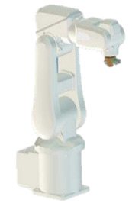（6）6轴关节角度为0度。

图1工业机器人原点姿态

# 任务三 产品的抓取、检测、装配、入库

选手用示教器手动进行编程使其完成抓取夹具来进行工件的抓取、检测、装配和入库并进行示教，来操纵工业机器人完成相应的赛题流程。注意：每个步骤完成后机器人回到原点或者安全点位，保证此姿态下工业机器人本体不会与周边设备发生碰撞。

## 快换工具的抓取

1. 对工业机器人进行操作与编程，使工业机器人可以完成对所需夹爪工具的拾取与放回，动作过程连贯无碰撞。快换工具在工具架的位置根据赛题需要自行调整。 注意：工业机器人不得悬空释放工具使其掉落到工具架上。

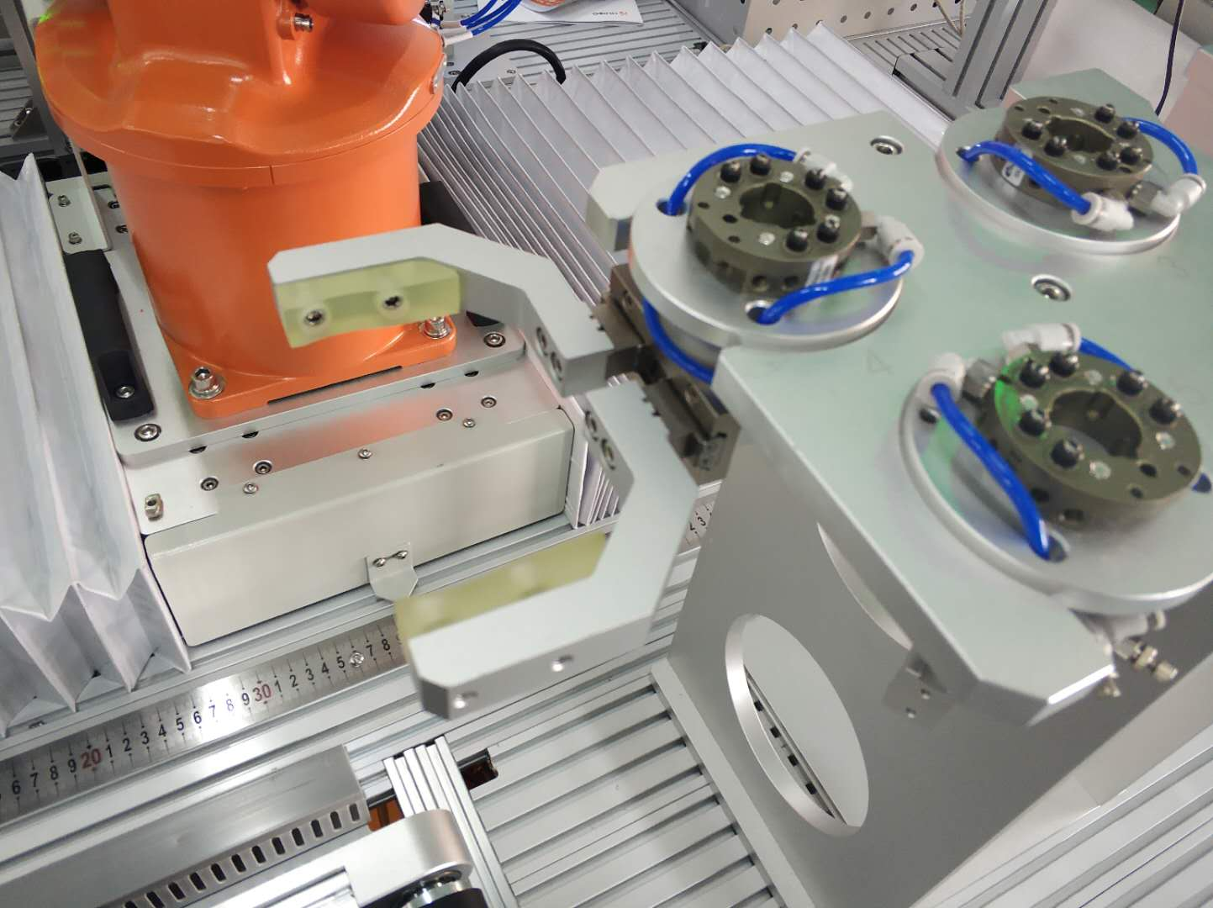

图2夹爪工具

1. 完成工业机器人操作与编程，使工业机器人可以完成对所使用的夹爪工具选用和放回。

## 2.工件的抓取

根据生产工艺流程任务要求，在执行过程中，要求对工业机器人操作与编程，选手从仓科中抓取指定位置的工件。确定工业机器人本体的安全姿态，此姿态下工业机器人本体不会与周边设备发生碰撞。

## 3. 视觉检测单元的使用

（1）检测单元对工件指定位置的清晰图像提取

对工业机器人操作与编程，使工业机器人可稳定拾取零件置于检测单元的视觉相机视野中，并对检测单元的相机镜头焦距和光圈、光源亮度、采集图像对比度等进行调整，使视觉控制器可采集到清晰稳定的图像。

（2）检测单元对零件指定信息的提取

①对视觉控制器进行操作与编程，使其可对于零件轮廓进行识别，并进行串行数据的输出。

②通过交互信号建立，使得检测单元可以由外部信号控制在不同检测功

能程序间选择后执行，并将检测输出结果输出到工业机器人。

## 5.装配

## 将视角检测完成的工件送到装配台进行装配，动作过程连贯无碰撞。

## 6.入库

对装配好的工件按要求放入指定的成品库中，然后把末端手爪放置初始位置，机器人返回Home点。

## 7.系统联调

程序编制完成后，进行系统联调。评分时工作站处于运行模式，需检验设备联机调试下的 PLC 程序、视觉场景设置以及工业机器人的功能，工业机器人处于自动模式，程序运行过程中不得自行停止。

# 任务四 职业素养

在竞赛过程中，从设备操作的规范性、装配耗材使用的合理性、专用工具的操作及安全生产的认识程度等方面对参赛选手进行综合评价。